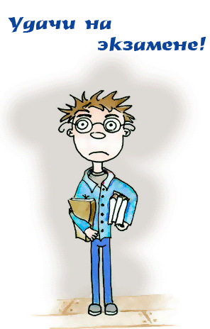
Психологическая подготовка к экзаменам
(рекомендации школьнику).
Во-первых, необходимо внушить себе, что легкое волнение перед экзаменом - это вполне естественное и даже необходимое состояние. Оно мобилизует, настраивает на интенсивную умственную работу. Иногда отсутствие "предстартового" волнения даже мешает хорошим ответам.
Во-вторых, стоит научиться никогда не думать о провале на экзамене. Наоборот, надо мысленно рисовать себе картину уверенного, четкого ответа, полной победы.
В-третьих, за несколько дней до экзамена стоит проиграть с кем-нибудь эту ситуацию. Представить себе обстановку, учителей в экзаменационной комиссии, свои обычные переживания в таких случаях. Например: с трудом заставляю себя войти в класс; когда беру билет, дрожат руки, пересыхает в горле и т. д. Но вот сажусь готовиться, сосредотачиваюсь на задании, для меня больше ничего не существует. Потом уверенно подхожу к экзаменатору и отвечаю по готовой четкой схеме.
В-четвертых, стоит помнить о том, что взрослые, в том числе и экзаменаторы, - это тоже люди. Они могут отвлечься от содержания ответа, но при этом продолжают реагировать на голос отвечающего. Если он звучит уныло, неуверенно, невыразительно, это повлияет и на оценку.
В-пятых, надо понять: уверенность в себе приходит от сознания того, что ты хорошо подготовился и умеешь делать все, что от тебя требуется. То есть сосредоточиться нужно не на своей тревоге и ожидании ("повезет - не повезет"), а на подготовке и самопроверке перед экзаменом.
Как повторять материал.
- Повторять материал нужно не "про себя". Такой способ самопроверки неэффективен. Кажется, что помнишь, знаешь, а начинаешь ответ, он получается скомканным, отрывочным. Лучше составить план, схему ответа, и обязательно на бумаге, а не в уме.
- Попробовать ответы на самые трудные вопросы рассказать дома внимательному слушателю. Или записать ответ на магнитофон, а потом послушать себя со стороны. Перед устным экзаменом можно проверять свою готовность, рассказывая свой ответ вслух перед зеркалом. Тогда включается особый вид памяти - речедвигательная память. На экзамене этот материал легко вспомнится.
- Иногда кажется: выучить все, что нужно, невозможно, просто руки опускаются. Тогда стоит отделить легкие вопросы от самых тяжелых и посмотреть, нельзя ли перекинуть мостик от более легкого материала к трудному.
- Не повторять билеты по порядку. Лучше написать номера на листочках и тянуть, как на экзаменах.
- Вставать и ложиться лучше в привычное время. Спать не меньше 9 часов. Приступать к занятиям, как и в школе, в 8.30-9.00.
- Тем, кому не нужно много времени "на раскачку", начинать подготовку следует с более трудных вопросов и тем. Обычно такие школьники и устают быстрее. Если же работоспособность нарастает постепенно, лучше не терять времени и сначала быстро повторить более легкий материал.
- Через каждые 50-60 минут занятий делать перерыв на 10 минут. После 2-3 часов работы сделать перерыв на полчаса для отдыха и второго завтрака. Потом можно позаниматься еще 3-4 часа и отдохнуть не меньше 2 часов (включая обед, прогулку или даже сон). После отдыха - еще 2,5-3 часа работы.

- Помнить - любое дополнительное напряжение (чтение художественной литературы, просмотр телепередач, игра в шахматы и т. п.) увеличит и без того интенсивную нагрузку на психику.

- Не пытаться наверстать упущенное вечером - эффективность такой работы очень мала.

Как вести себя на экзамене.

- Начинать готовиться с более легкого вопроса или задания.
- Не тратить много времени на подробные ответы по первым вопросам, иначе другие задания останутся невыполненными.
- На устном экзамене обязательно сначала составить схему ответа.
- Писать разборчиво, в расчете на экзаменатора, подчеркнуть в ответе главные мысли и даты, чтобы это бросалось в глаза.
- Убедиться, что в готовом ответе есть вступление, основная часть и заключение.
- Не сдавать письменные работы без проверки.

